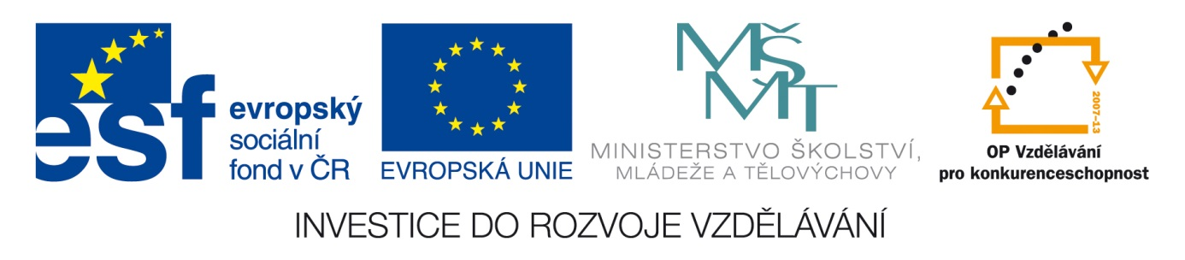
Anotace Pracovní list k procvičení znalostí o knížeti Václavovi
Autor Mgr. Dana Švehlová
Jazyk český
Speciální LMP
vzdělávací potřeby
Klíčová slova Václavské náměstí, světec, legenda,kostel sv. Víta
Druh učebního materiálu pracovní list
Druh interaktivity aktivita
Cílová skupina žák
Stupeň a typ vzdělávání základní vzdělávání – druhý stupeň –7. ročník
Typická věková skupina 13 let
Celková velikost 26 kB

KNÍŽE VÁCLAV

1. Které slovo do pravdivé věty nepatří ?

Kníže Václav byl – nebyl pracovitý, byl – nebyl vzdělaný, byl – nebyl spravedlivý,

Václav byl - nebyl prohlášen za svatého,

Václav se ujal vlády, když mu bylo – nebylo 20 let,

jeho bratrem byl – nebyl Boleslav,

matkou Václava byla – nebyla Ludmila,

kníže Václav se stal – nestal patronem České země

2. Spoj výrazy, které patří k sobě ( stejnou barvou )

Václavské Boleslav

Socha Pražský hrad

Václav Drahomíra

28. září Ludmila

Kostel sv. Víta náměstí

Matka sv. Václava státní svátek

Babička sv. Václava sv. Václav

